**第二十届江苏省青少年机器人竞赛**

**WRO常规赛中学组项目**

**WRO**常规赛

初中组比赛规则

雪后城市

**目录**

1. 简介 ………………………………………………………………………….3

2. 比赛场地 …………………………………………………………………….3

3. 二进码 ………………………………………………………………………….3

4. 比赛物品的随机布置 …………………………………………………………..5

5. 机器人的任务 ………………………………………………………………..8

5.1 清除雪堆并将它带到雪场 ………………………………………………...8

5.2 布撒防滑材料 …………………………………………………………..8

5.3 将车辆拖到停车场 ……………………………………………………..8

5.4 停泊 …………………………………………………………………….8

5.5 获得奖励分和避免处罚 ………………………………………………...8

6. 记分 ………………………………………………………………………….8

记分的定义 …………………………………………………………………….8

记分说明 …………………………………………………………………….9

7. 比赛物品的组装 ………………………………………………………………14

2

**1. 简介**

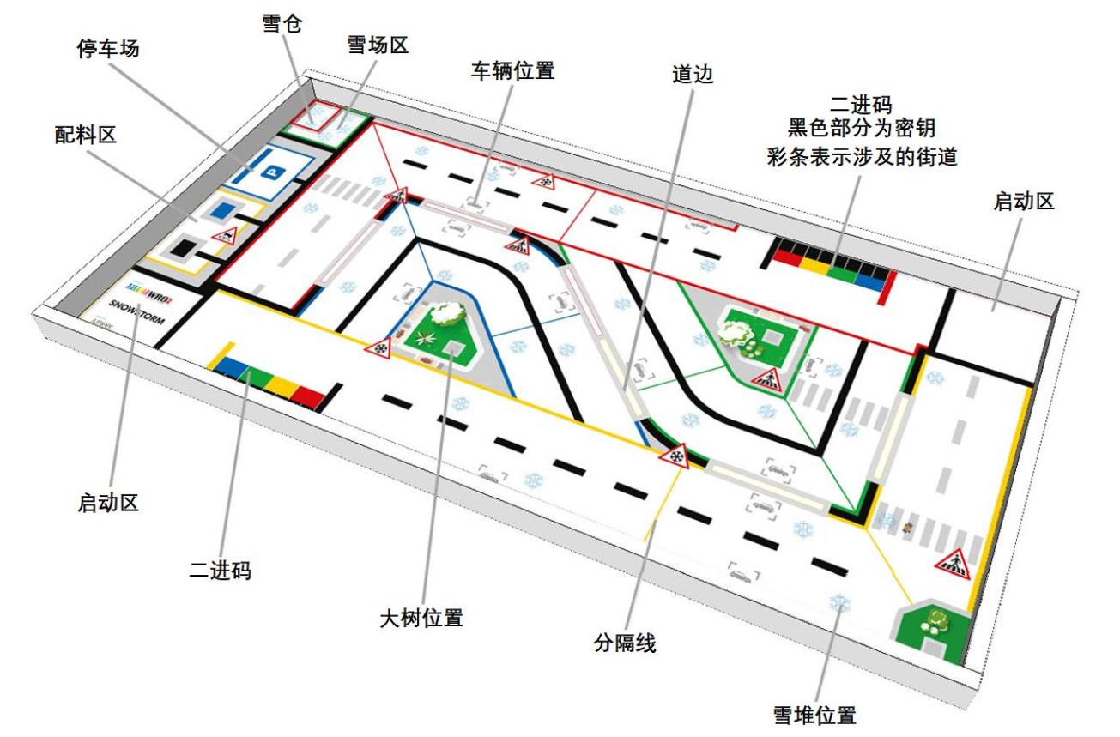

暴风雪刚刚袭击了一座从未经历过寒冬的城市。居民们对此毫无准备，车辆被困在

街道上，冰雪使街道变得湿滑。市政府刚刚致电你们寻求帮助，希望帮助城市尽快恢复

正常。

今年，初中组的任务是设计一个有助于恢复城市正常状态的机器人。机器人将要清

除雪堆，拖走两辆卡住的汽车，并在结冰的街道上布撒防滑材料。注意，途中不要损坏

任何树木。

**2. 比赛场地**

下图展示了比赛场地的不同区域。

如果赛台比场地纸大，请将场地纸居中摆放。

赛台及场地纸的规格请参考总则的规则**4**。[登录**www.wro-association.org**可](http://www.wro-association.org/)找到场地纸

的可印刷文档和尺寸准确的**PDF**文件。

**启动区：**

有两个启动区（一个在左下角，另一个在右上角）。每轮比赛开始前，裁判会随机选定

一个启动区，所有参赛队都使用这个启动区且在该轮比赛中保持不变。比赛开始前，参赛队

的机器人必须完全在这个启动区（按上述方法确定），启动区的边线不算在启动区内。机器

人的连接线在启动时也计入机器人的最大尺寸，所以连接线也应在启动区内。

**3. 二进码**

3

城市有四条主要的街道（蓝、橘、绿及灰色）。机器人需要将其中两条街道上的雪堆和

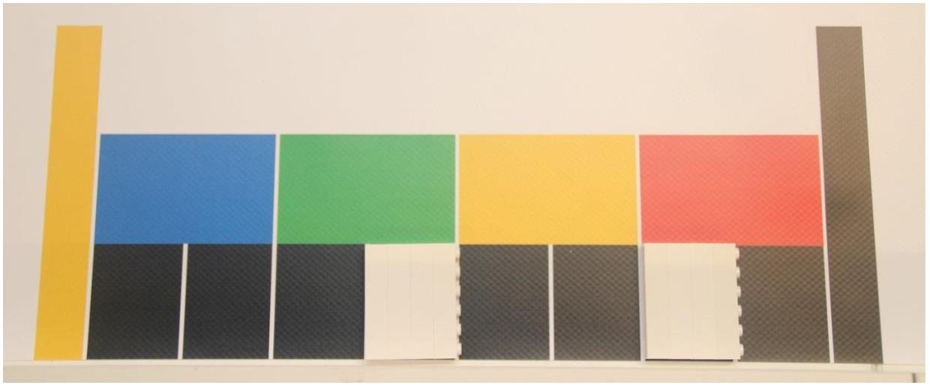

两辆车移除。在另两条街道上，机器人需要布撒防滑材料以避免车辆受困。信息系统将告诉

你在每条街道要做什么。

开始时，机器人需要读取告知机器人做什么的二进码。二进码在每条街道上用两位数字

来表示该街道是需要清除雪堆还是需要布撒防滑材料。数字的每一位是**0**（黑色）或**1**（白

色），密钥的背景为黑色，表示全**0**。两个白片将随机放置在机器人启动区旁的二进码上。

代码 在该条街道的任务

0-0 清除雪堆

0-1 布撒蓝色防滑材料

1-0 布撒黑色防滑材料

1-1 不需要做任何事

始终会有两条街道上的雪堆需要清除，还有两条街道需要布撒防滑材料（每条布撒一种

）。上图的二进制代码表示： 

● 清除蓝色街道和黄色街道上的雪堆。这些街道上的车辆也许要被移走（参见任务说

明）。 

● 绿色街道上需要布撒蓝色防滑材料 

● 红色街道上需要布撒黑色防滑材料 

4

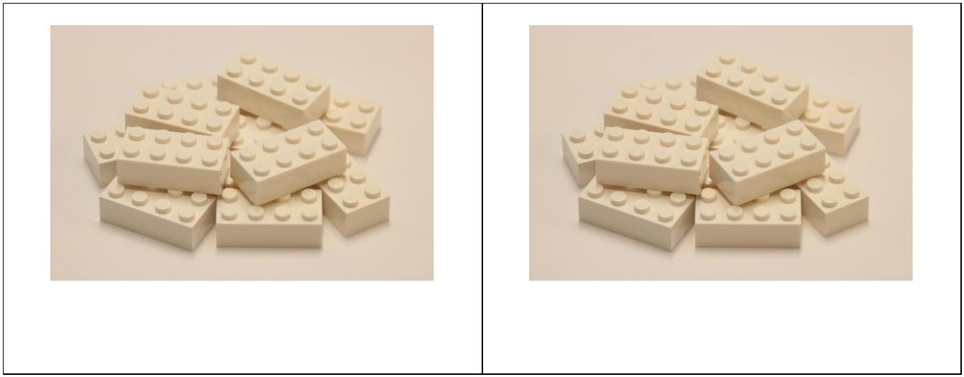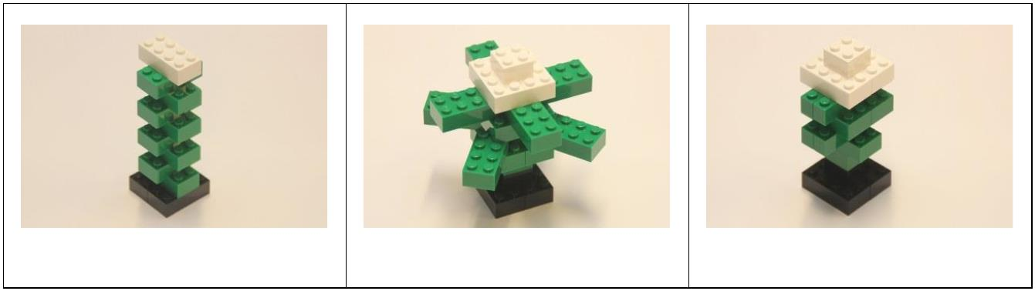

**4. 比赛物品的随机布置**

白片

将这个两个白片随机放置到密钥上完成二进码

。白片不能放到相同颜色的街道上（每种颜色

的街道最多放一块）

使用两个白片来制作二进码（代码如上文表格）

雪堆

12个代表雪堆的2×4乐高积木 代表雪堆的积木将被放在要清除雪堆的街道上

（二进码为0-0，每条街道6块积木）

大树

街上还有三棵完好的大树，不能被移动或破坏。下面有三种不同的大树模型A、B、C。

组委会可以决定在比赛中使用哪一种模型。

模型 A 模型 B 模型 C

这些大树被放在树木区里面的深灰色区域。

车辆

街道上停着四辆车，每条街道一辆。下面有三种不同的车辆模型A、B、C。组委会可以

决定在比赛中使用哪一种模型。

5

模型 A 模型 B 模型 C

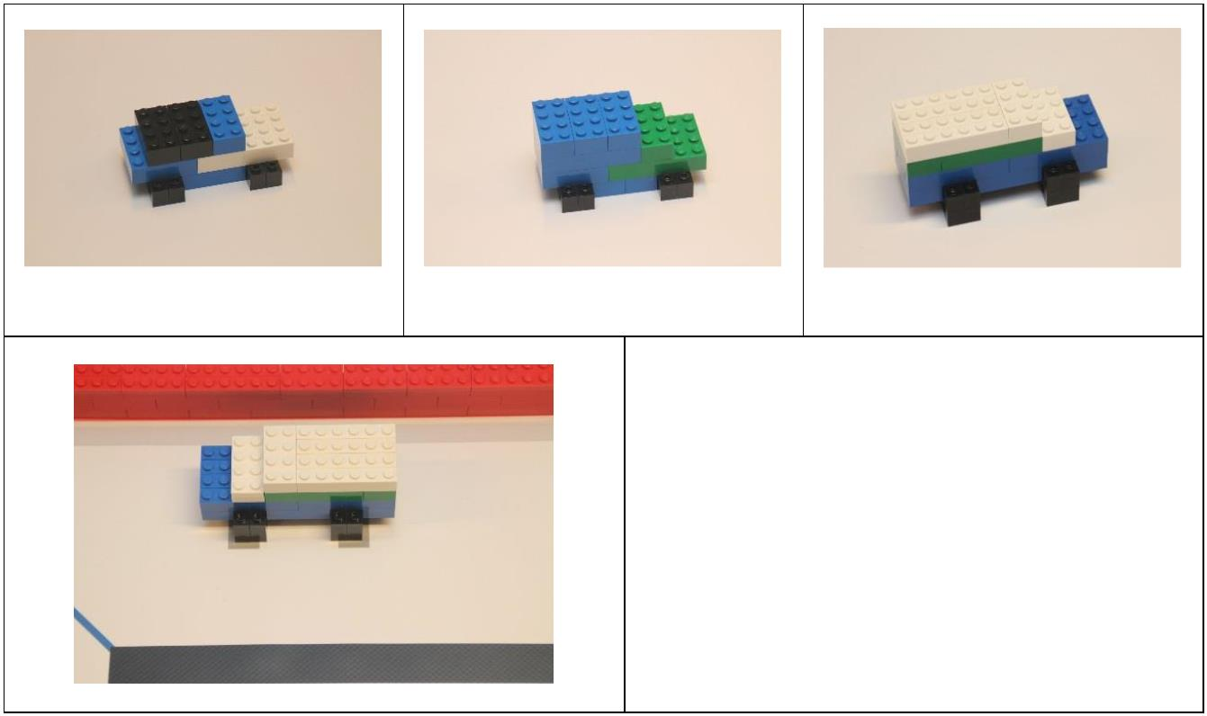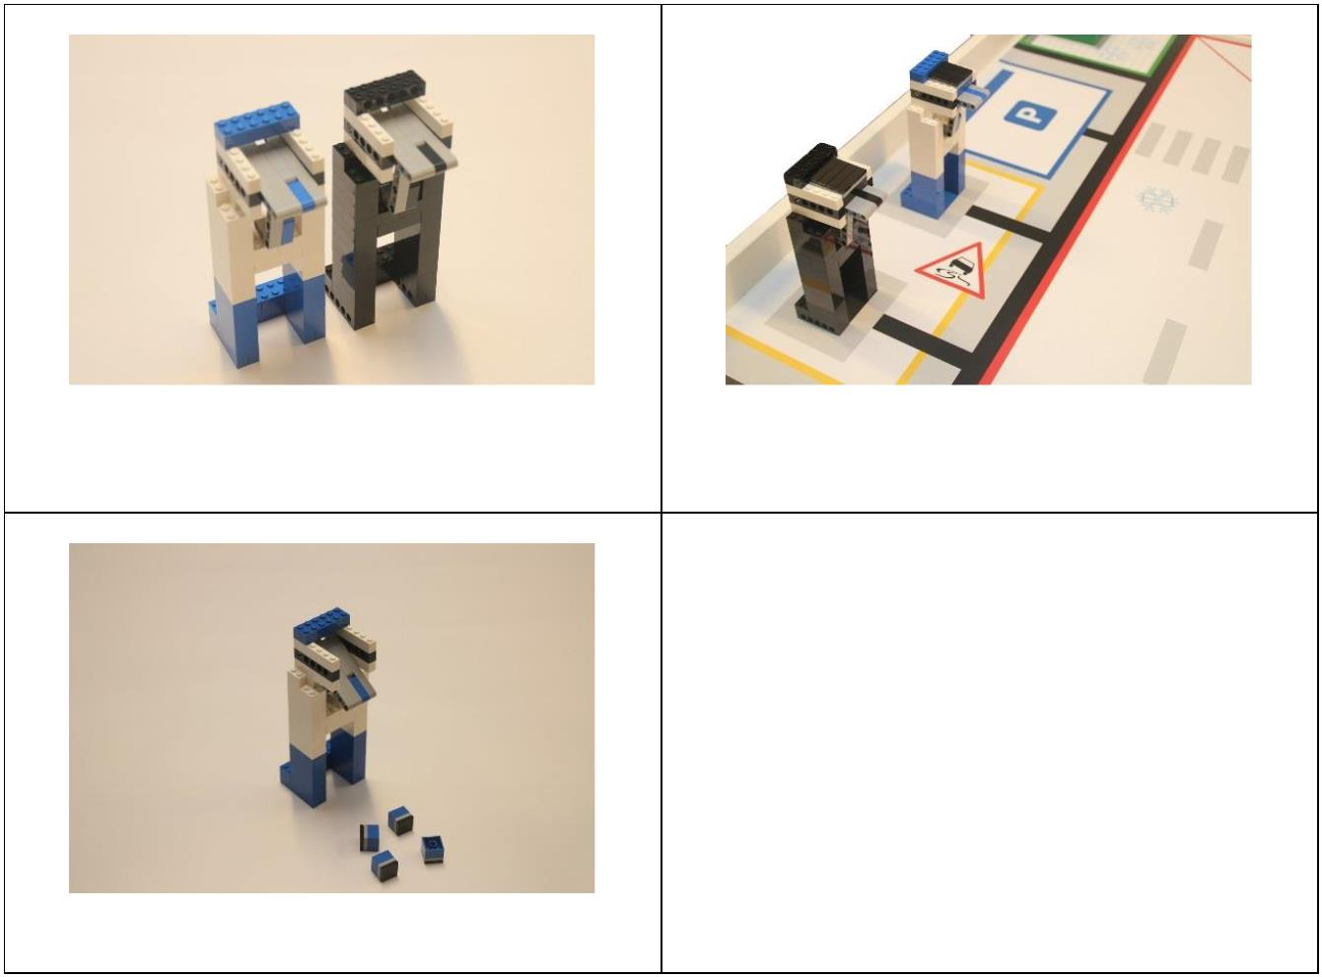

车辆随机放置在3个可能位置之一，每条街上一辆，

车头朝向场地纸上汽车图标的方向

防滑材料配料机

场地上有两台配料机 两台配料机分别放在配料区内浅灰色矩形中的黑色

/蓝色位置（按颜色放）

注意：组装防滑材料配料机时，除**WRO**竞赛套装外，

还会用到**EV3**套装中的一些零件，参见文末的组装指

南

推杆后，防滑材料会从配料机中掉出

防滑材料

配料机有两种防滑材料。4片蓝色防滑材料用碎矿石制成，4片黑色防滑材料用由木屑制

成，这是一种具有可持续性和生态性的解决方案。比赛开始前，蓝色防滑材料装入蓝色配料

机，黑色防滑材料装入黑色配料机。

6

蓝色防滑材料（碎矿石） 黑色防滑材料（木屑）

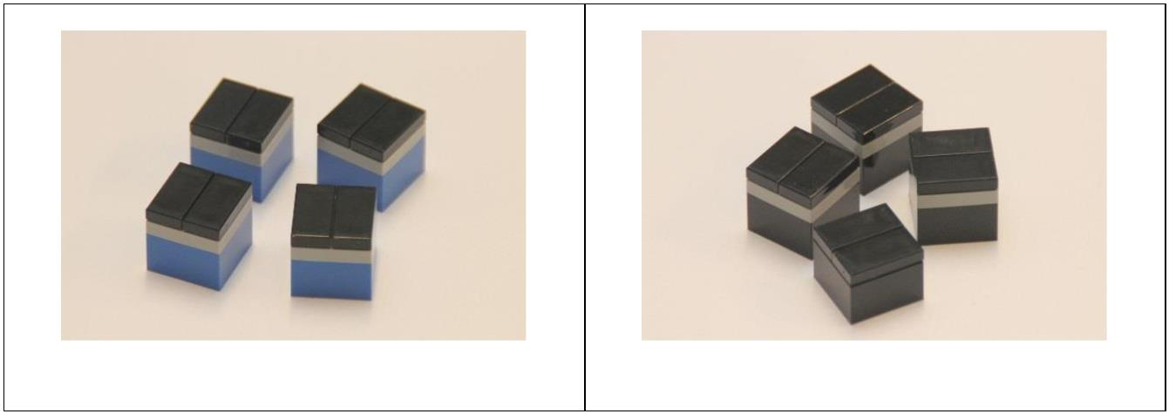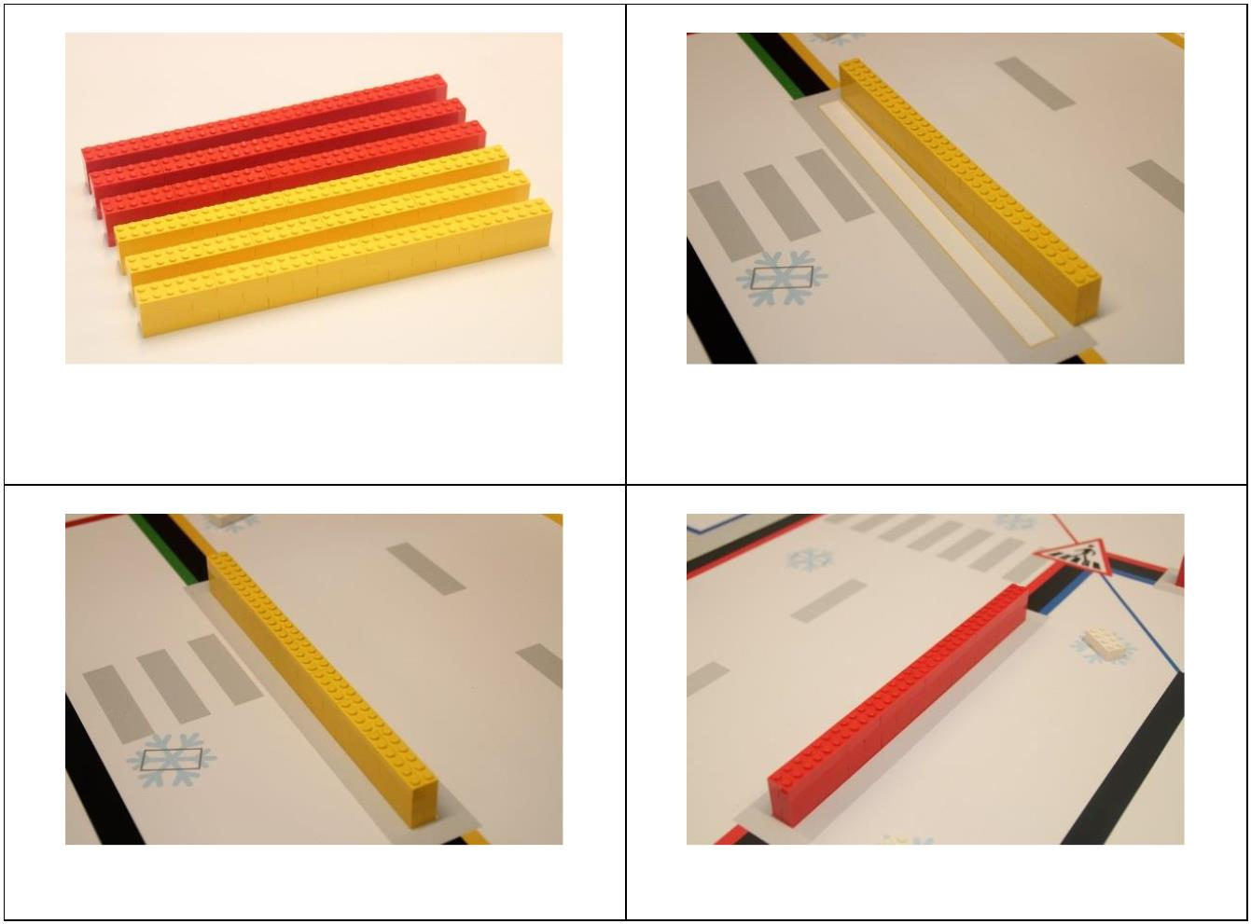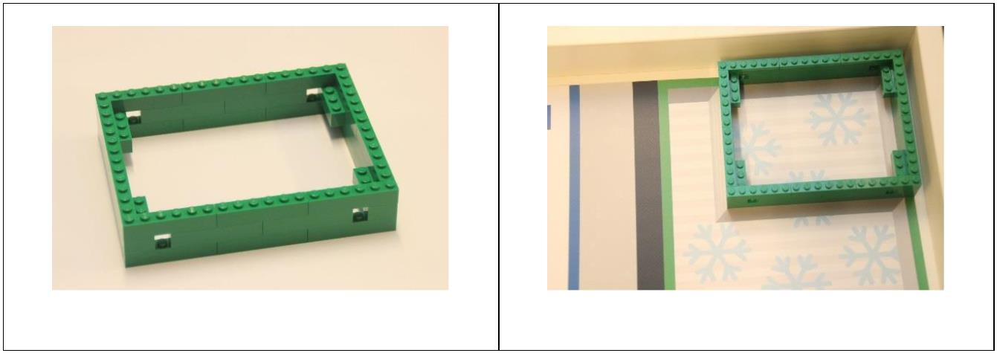

道边

由于天气恶劣，在一些街道上很难看到交通线。有6条道边可以用来作为机器人的引导

线。道框不固定在场地纸上。

6条道边，红、黄各3条 道边放在两条街道之间，黄色道边放在黄色标记上，

红色道边放在红色标记上

黄色道边的正确摆放 红色道边的正确摆放

雪仓

雪仓 雪仓放在雪场区中红色标记上

7

**5. 机器人的任务**

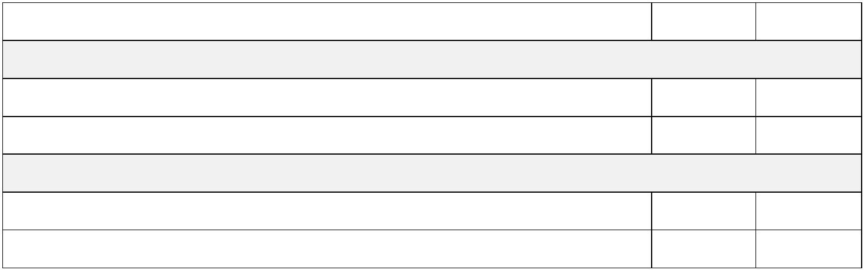

为便于理解，机器人的任务将分几小节说明。参赛队可自行决定完成任务的顺序。

**5.1 清除雪堆并将它带到雪场**

密钥为 0-0的街道上的雪堆需要清除并带到雪场。如果雪堆被抬起并投入雪仓中，可获

满分。

**5.2 布撒防滑材料**

将防滑材料布撒到街道上：

● 蓝色防滑材料（碎矿石）要布撒到密钥为0-1的街道上

● 黑色防滑材料（木屑）要布撒到密钥为1-0的街道上。

防滑材料应均匀散布在街道上，街道的每一段至少有一块防滑材料。用彩色线来分隔街

道，每条街道被分成三段。每段仅可获得一块材料的得分。

**5.3 将车辆拖到停车场**

四条街道上各有一辆车。 在要清除雪堆的街道（密钥0-0）上，车辆必须被拖到停车场

。不得移动或损坏另两条街道上的车辆。

**5.4 停泊**

机器人返回2个启动区之一并停止，俯视其底盘，完全在启动区内（连接线可在启动区

外），才被认为是完成了任务。

5.5 获得奖励分和避免处罚

如果道边、车辆及配料机没有被移动或被破坏，则可以获得奖励分。如果移动或损坏大

树，将受到处罚。如果大树不再与灰色方块接触，就是被移动了。处罚不会导致负分（参见

总则）。

**6. 记分**

记分的定义

● “完全”的意思是比赛物品只接触相应的区域（不包括黑线部分）。“部分”

的意思是比赛物品至少有一个部分接触该区域。

任务 每个得分 小计

清除雪堆并带到雪场

代表雪堆的积木在雪仓中 **5 60**

代表雪堆的积木在雪场区但没有进入雪仓 3 36

布撒防滑材料

黑色防滑材料（木屑）与1-0街道的各段接触 **9 27**

蓝色防滑材料（碎石）与1-0街道的各段接触 4 12

8

蓝色防滑材料（碎石）与0-1街道的各段接触 **9 27**

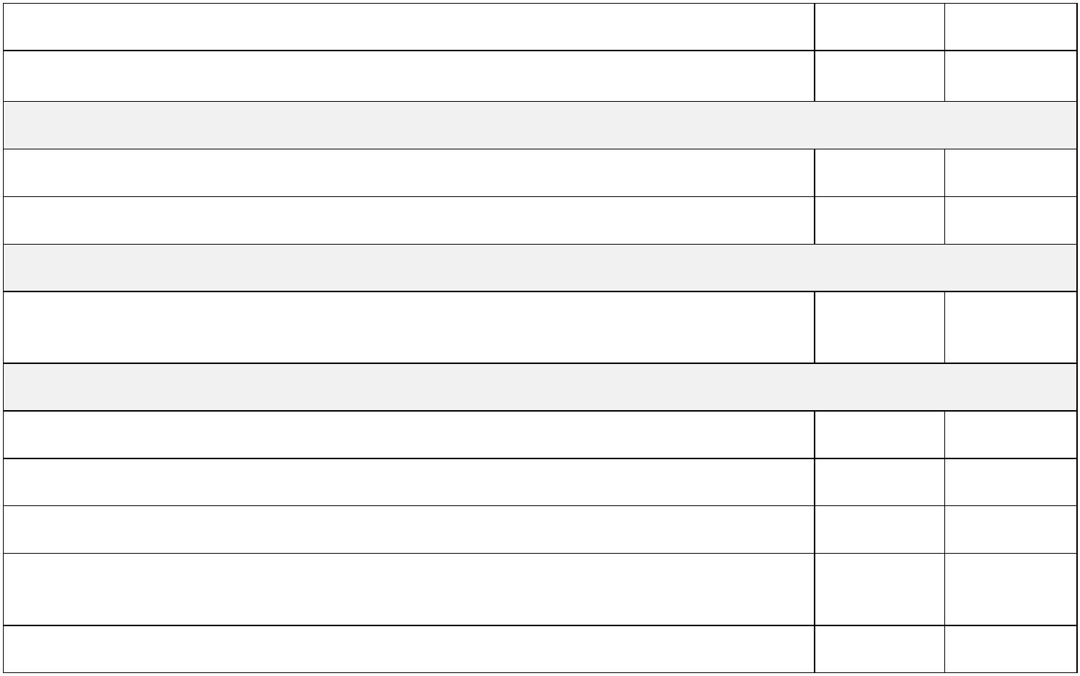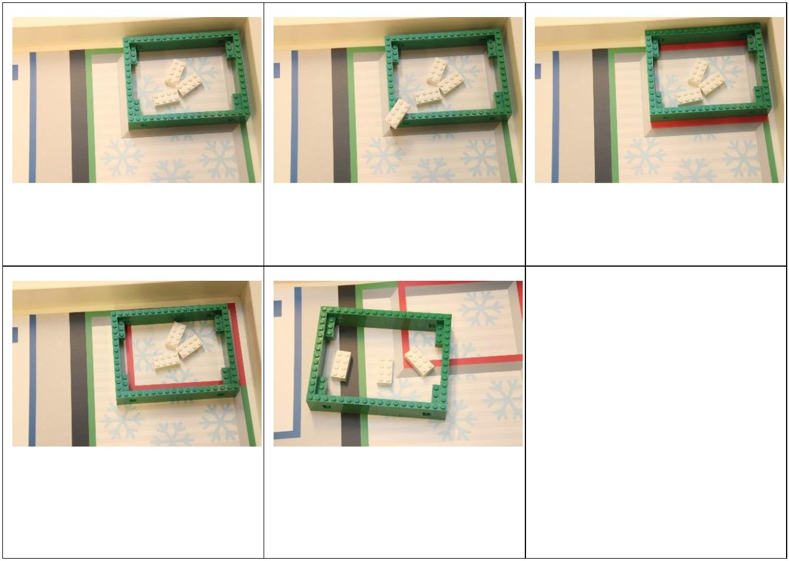

黑色防滑材料（木屑）与0-1街道的各段接触 4 12

将车辆拖到停车场

车辆完全在停车场内 **20 40**

车辆部分在停车场内 15 30

停泊

|  |  |  |  |
| --- | --- | --- | --- |
|  | 机器人完全停泊在启动区内  （只有其它任务得分（不包含奖励分）后，才有此得分） |  | 14 14 |

获得奖励分和避免处罚

道边没有被移动或损坏 2 12

配料机没有被移动或损坏 4 8

0-1或1-0的街道上的车辆没有被移动（不再与初始位置的方框接触）或损坏 6 12

大树被移动（不在与灰色方块接触）或损坏（至少一片脱落） -8 -24

最高得分 **200**

记分说明

代表雪堆的积木在雪仓中➔5分

3个雪堆，15分 4个雪堆（在边框上的积木也可得 如果赛台比场地纸大，雪仓可以移

分），20分 动到靠边墙，15分有效

雪仓在雪场区内移动是可以的，但 如果雪仓移出雪场区，只有在雪场

不能移到雪场区外 区内的雪堆才能得分（上图可得

2×3 = 6分）

代表雪堆的积木在雪场区内但未进入雪仓➔3分

9

5个雪堆在雪场区内（不论朝上还 4个雪堆在雪场区内，而第5个没有 绿色边线也属于雪场区，这里的第

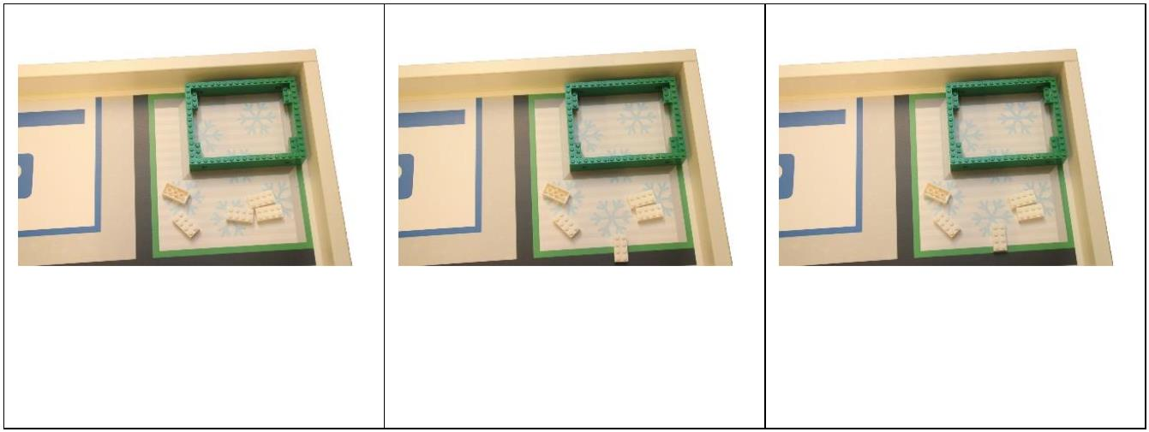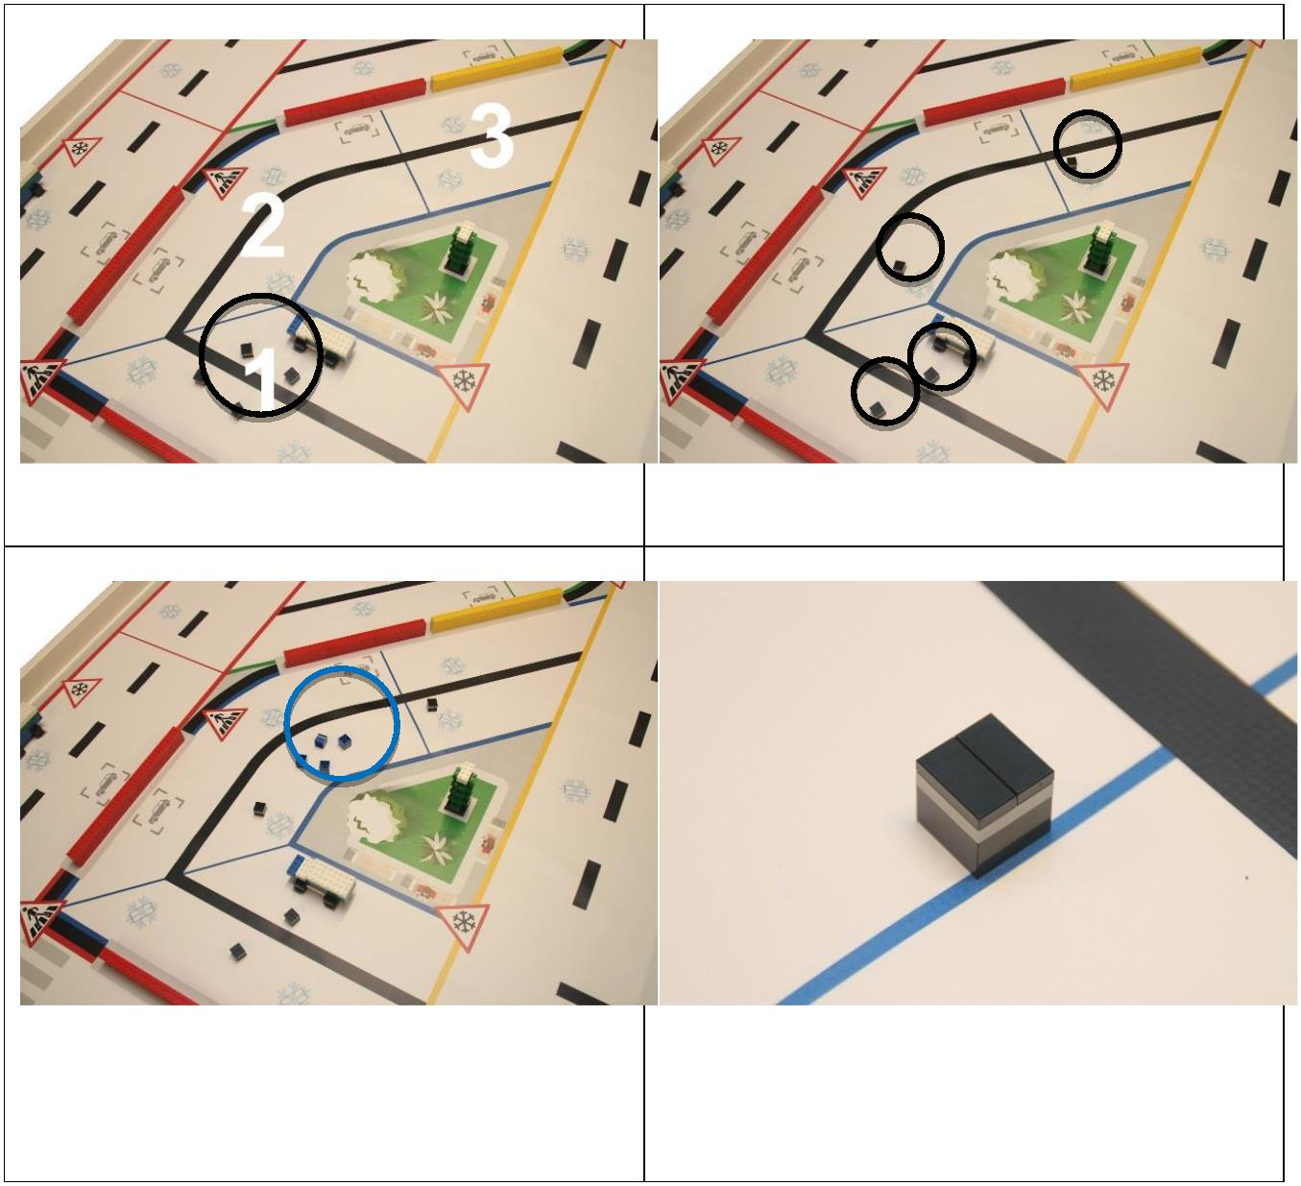

是朝下），15分 完全进入雪场区 5个雪堆也可视为完全进入雪场

区，因为它未接触碰黑线

布撒防滑材料

对于黑色和蓝色防滑材料，我们以一条街道上的一种举例说明。评分对于0-1街道或1-0

的街道上的路段是相同的。

下图中，蓝色街道是1-0街道，应布撒黑色防滑材料（9分），布撒蓝色防滑材料可得4

分。每条街道用彩色线条分成三段。下图展示了街道的第1段、第2段和第3段。

4个黑色防滑材料都在街道第1段中：**9**分 图中，每段都有1个黑色防滑材料：**3×9**分 **= 27**分

除黑色材料外，在一路段上还有些蓝色材料 此图中，防滑材料只与左侧路段接触

**3×9**分**= 27**分（黑色防滑材料）

**+ 4** 分**(**蓝色防滑材料**)**

10

|  |  |
| --- | --- |
| 此图中，防滑材料与两个路段接触，但只能在一个路段得分，即能得较高分数的路段 | 防滑材料无需完全在街道内，但至少要接触到街道 |
| 此图中，防滑材料仍在蓝色街道上（由顶视图的蓝线确定） | 此图中，防滑材料已经不在蓝色街道内了，不得分 |

车辆完全在停车场内➔20分

|  |  |  |
| --- | --- | --- |
| 两辆车均完全在停车场内 | 车辆在停车场内（蓝线也视为停车场的一部分） | 车辆也可以侧面着地 |

车辆部分在停车场内➔15分

|  |  |
| --- | --- |
| 一辆车完全在停车场内，另一辆车部分在停车场内 | 车辆部分在停车辆内 |

11

机器人完全停泊在某个启动区➔ 14分

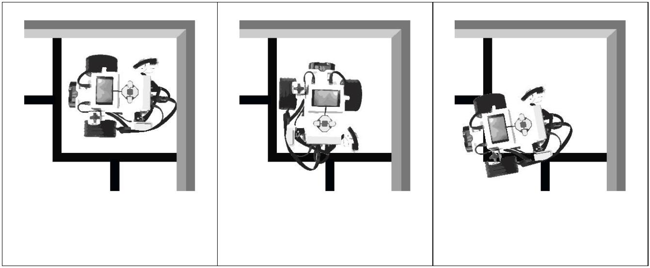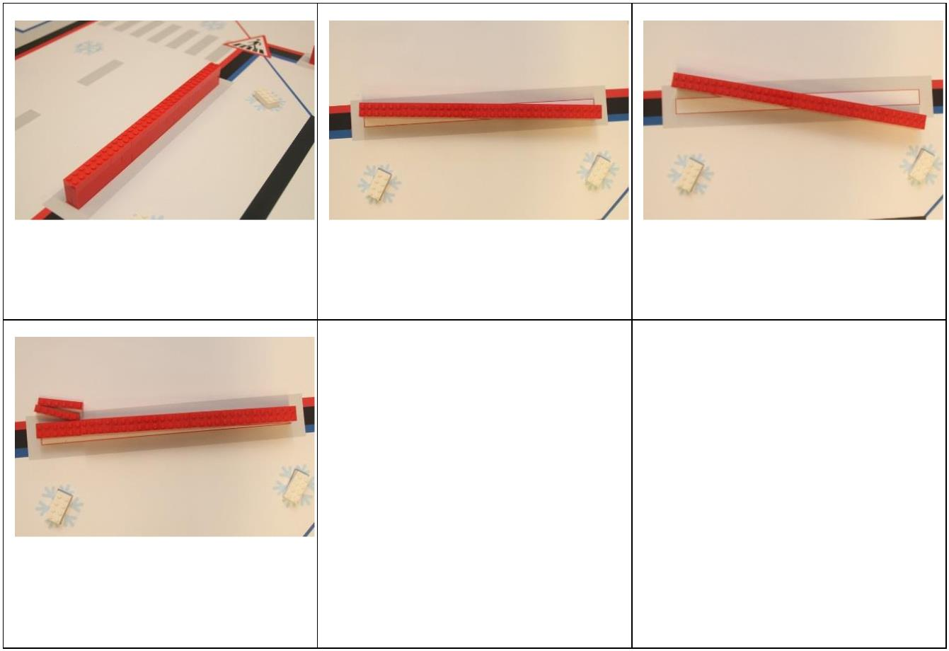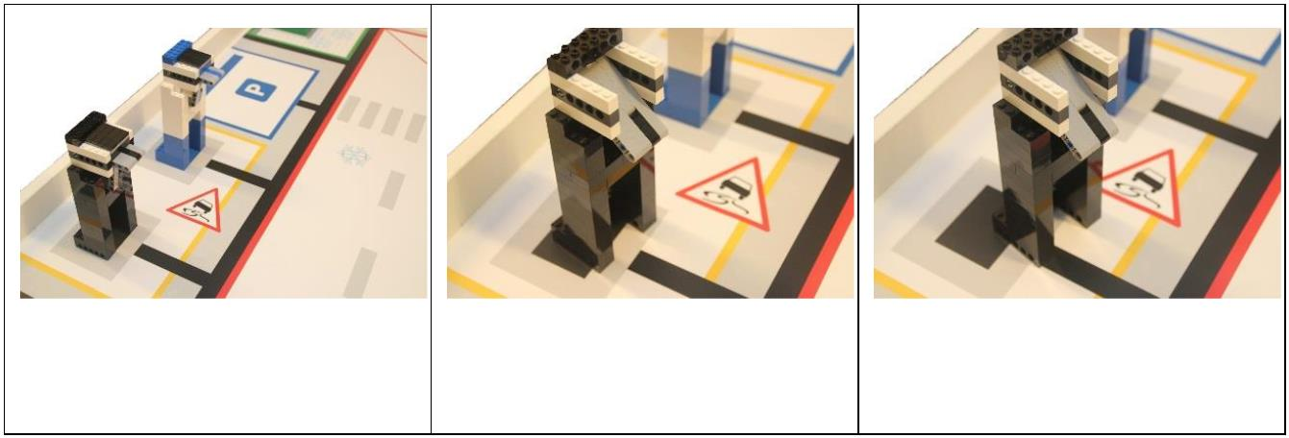

机器人的垂直投影完全在启动区 机器人的垂直投影完全在启动区 机器人的垂直投影没有完全在启

内 内，但连接线在外面，可以得分 动区内，不能得分

道边没有移动或损坏➔2分

未移动，2分 虽移动但仍在灰色区域内，可获得 移出灰色区域，0分

2分

损坏，0分

配料机没有移动或损坏➔4分

未移动，每台4分 虽移动但仍在灰色区域内，每台仍 移出灰色区域，0分

可得4分

12

损坏，0分

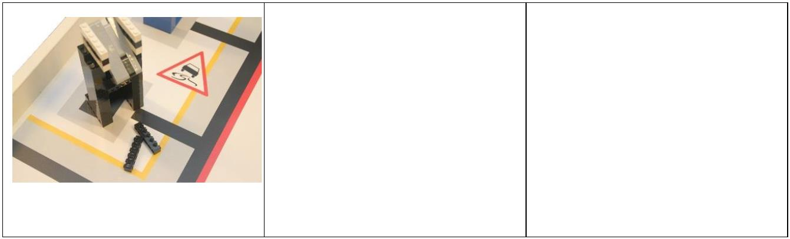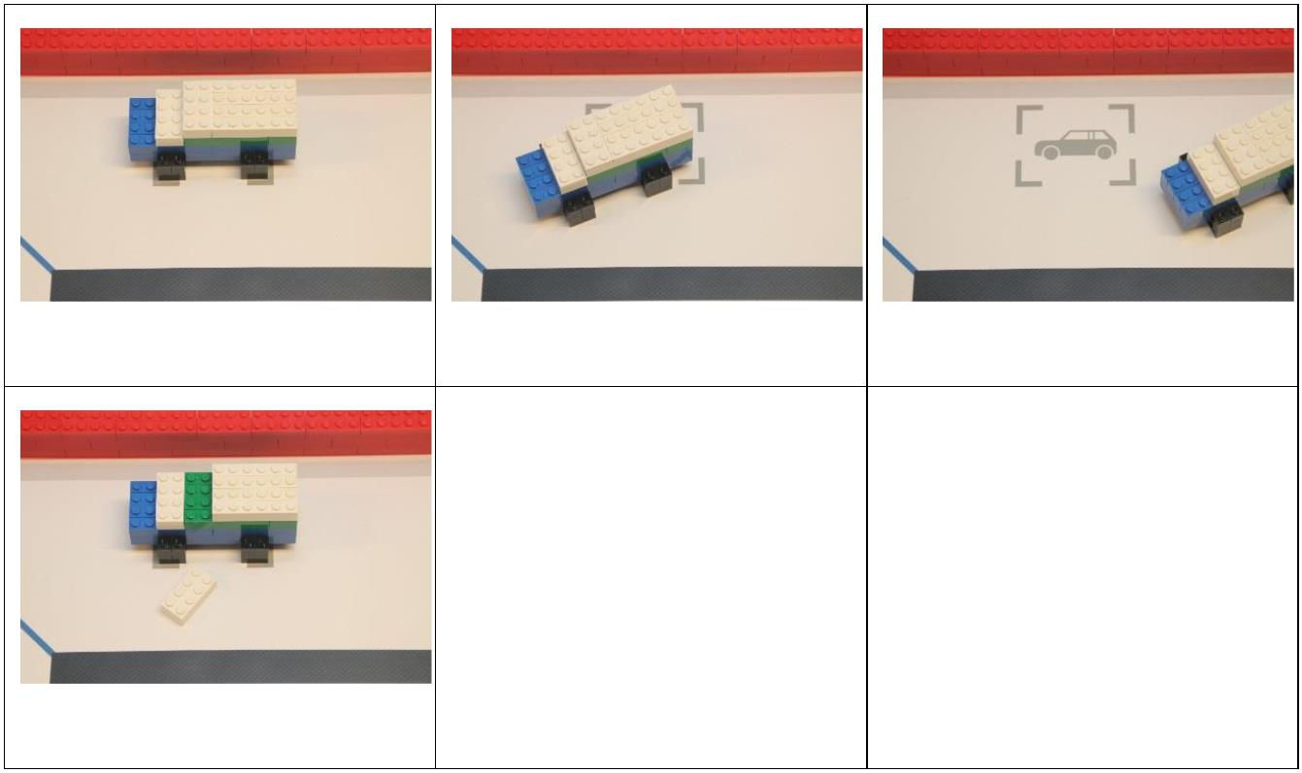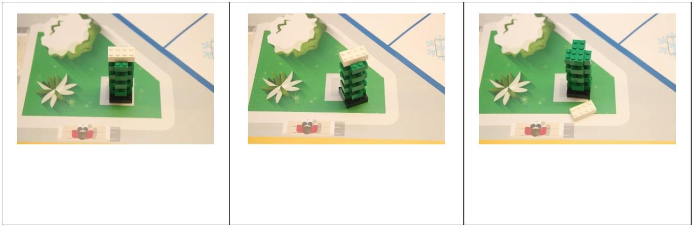

结冰的0-0街道上的车辆未被移动/损坏➔8分

未移动，8分 虽移动但仍与灰色矩形，8分 移动到外面，0分

损坏，0分

大树被移动或损坏➔-8分

移动，但仍在灰色区域内，不扣分 接触到灰色区域外面，-8分 损坏，-8分

13

**7. 比赛物品的组装**

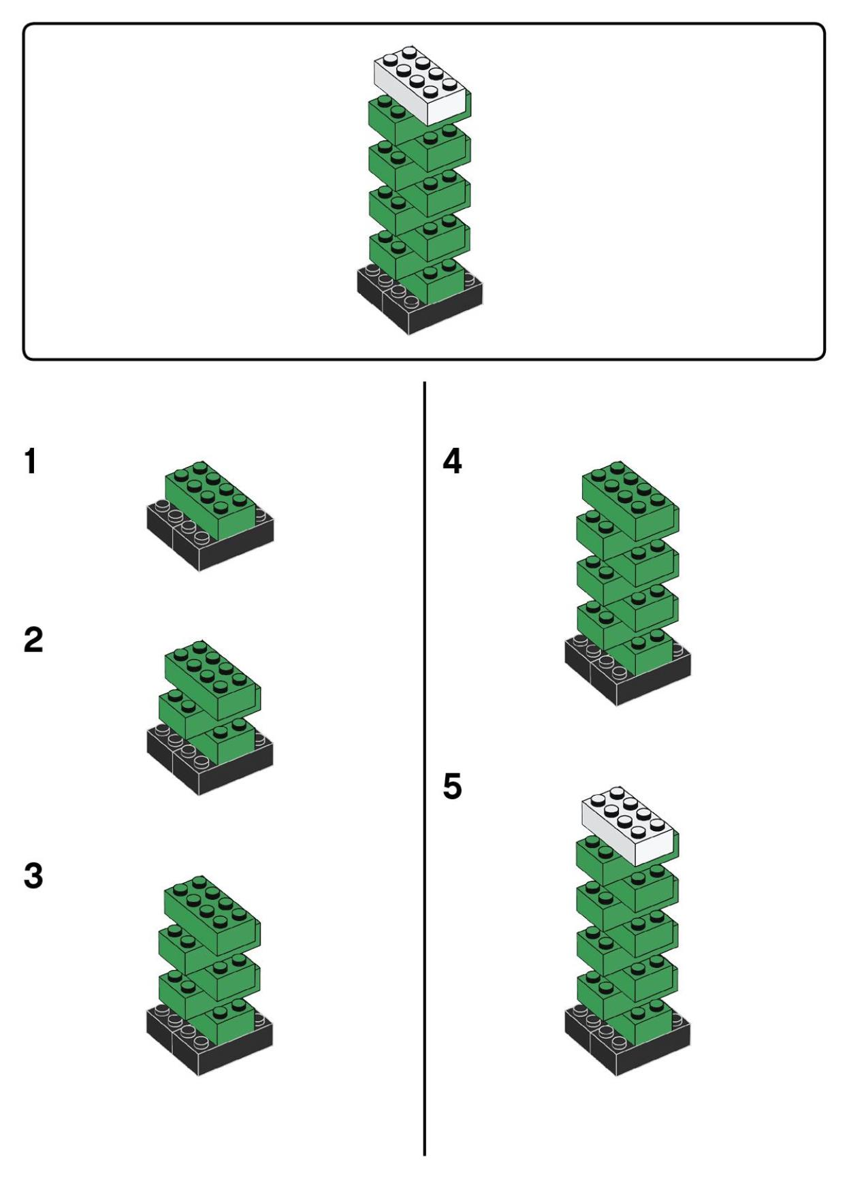

大树模型A

14

大树模型B

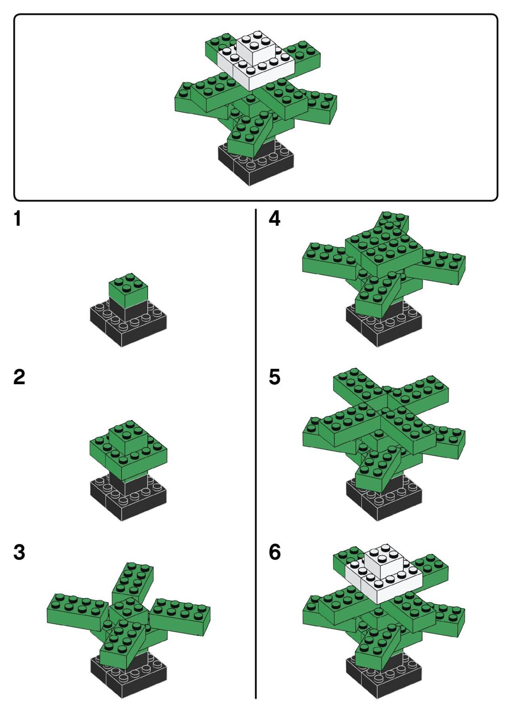

15

大树模型C

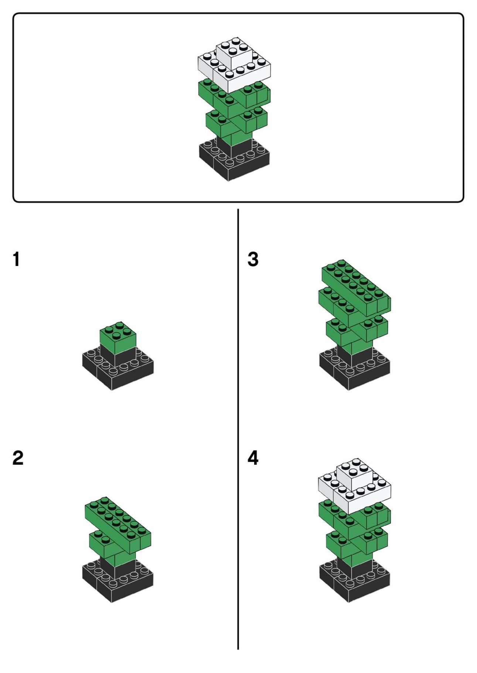

16

车辆模型A

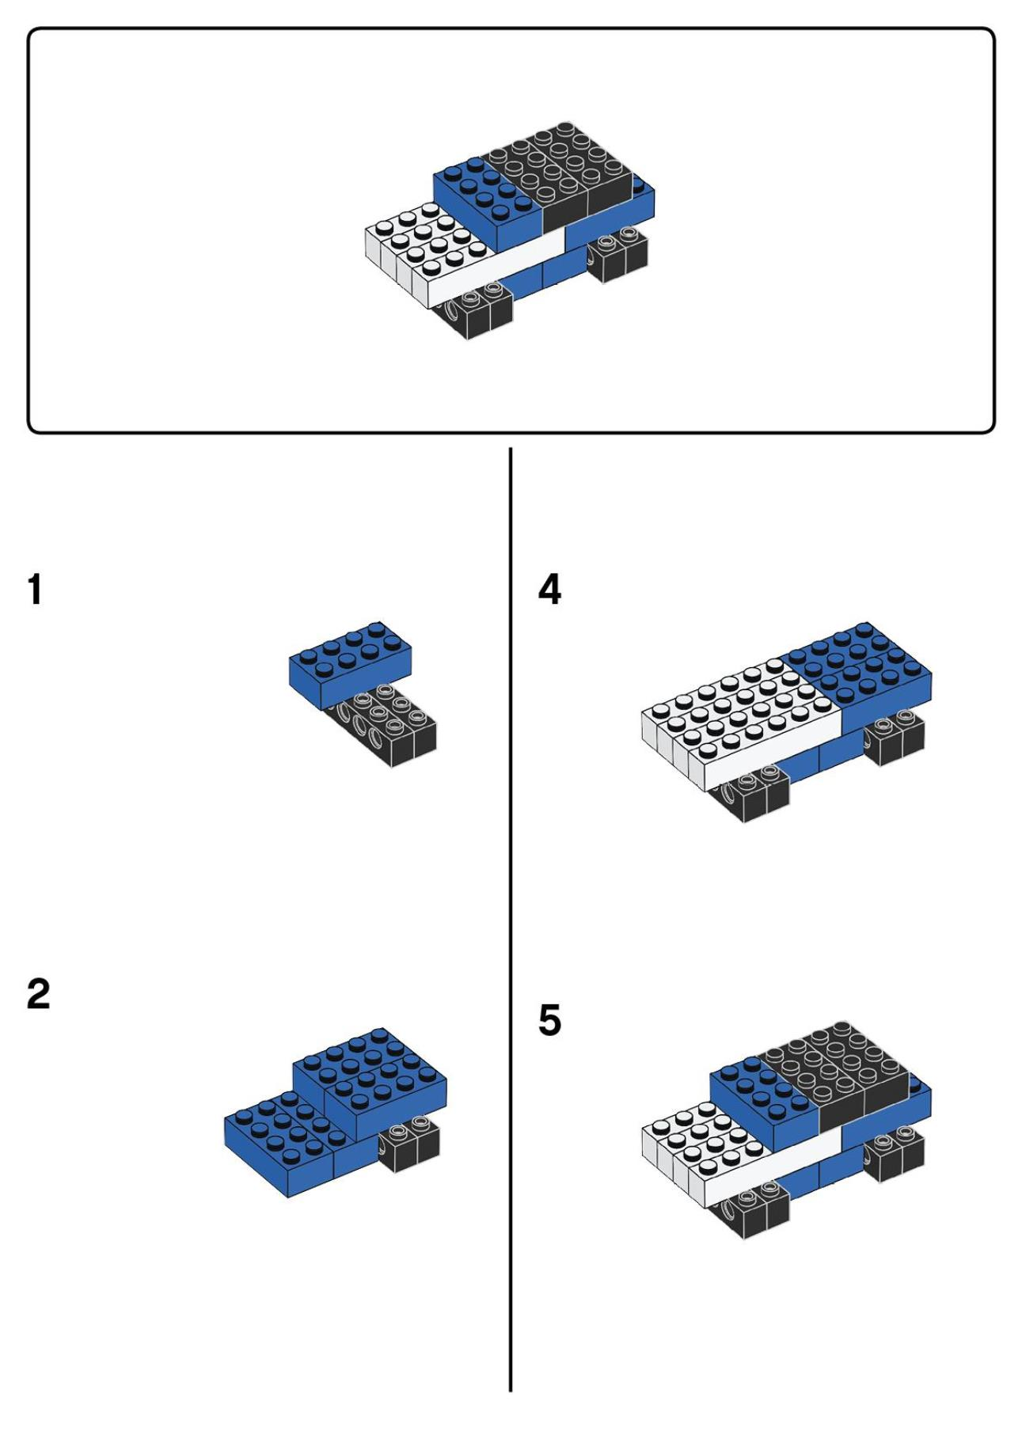

17

车辆模型B

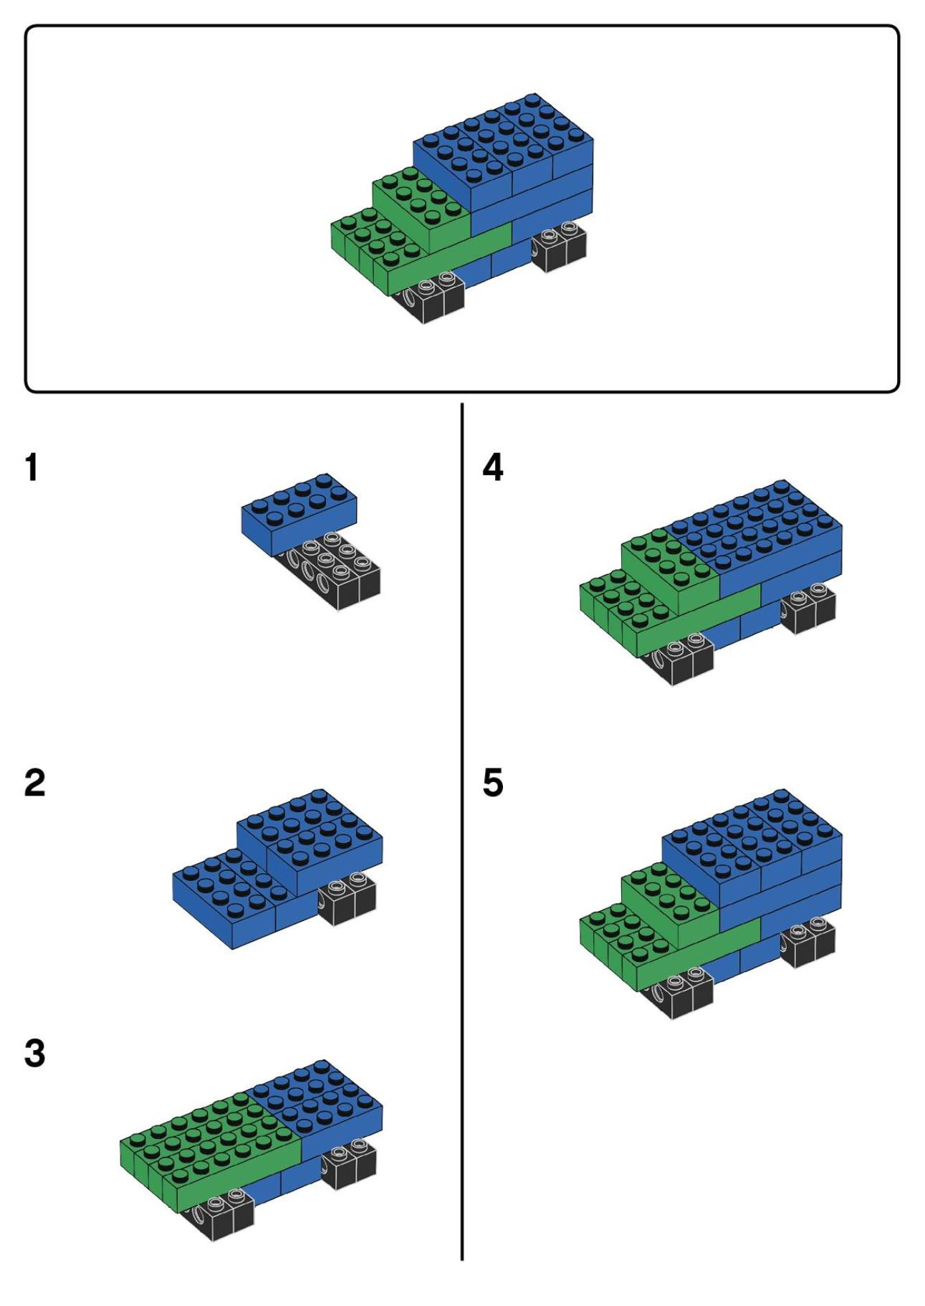

18

车辆模型C

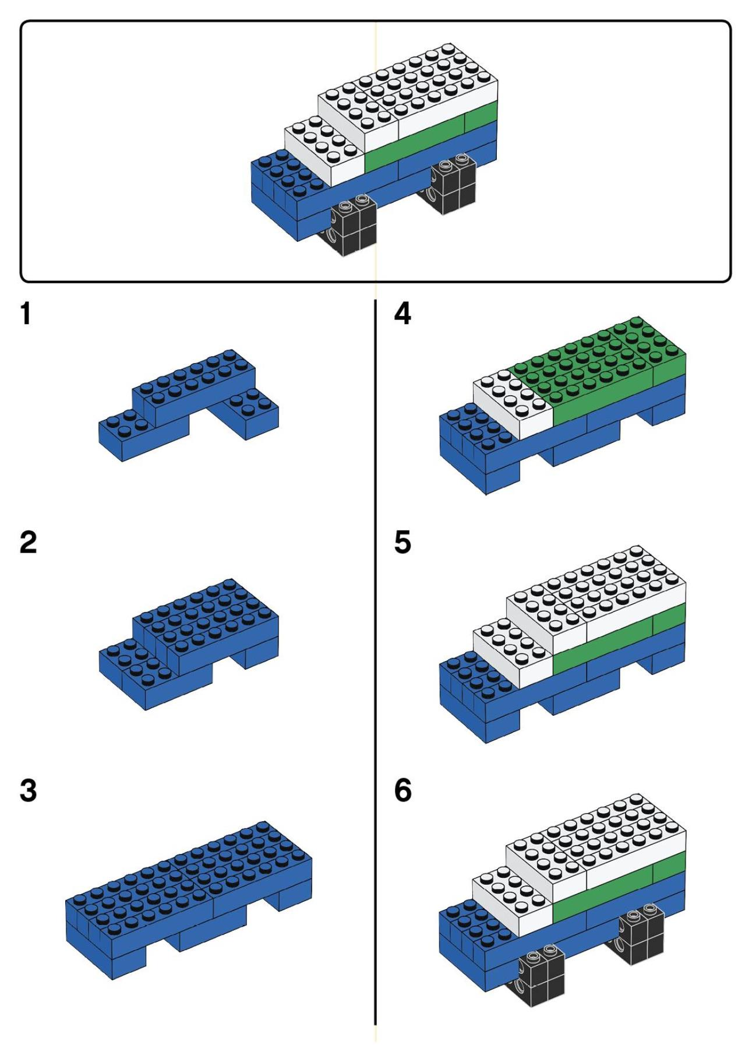

19

道边

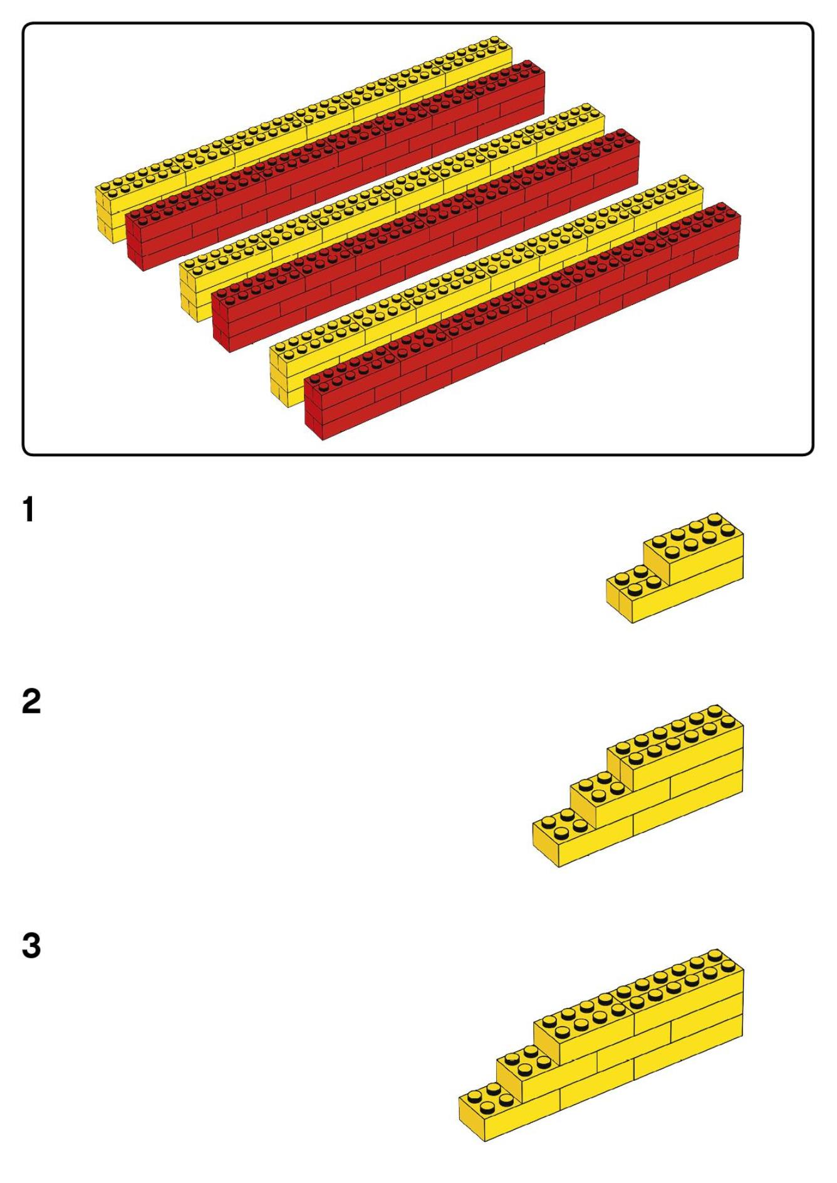

20

21

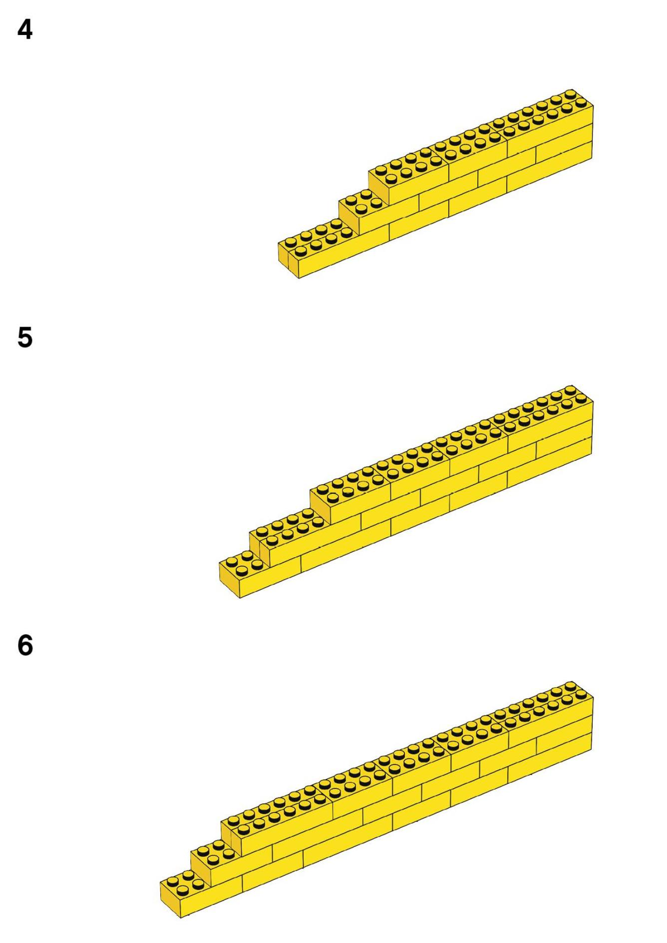

22

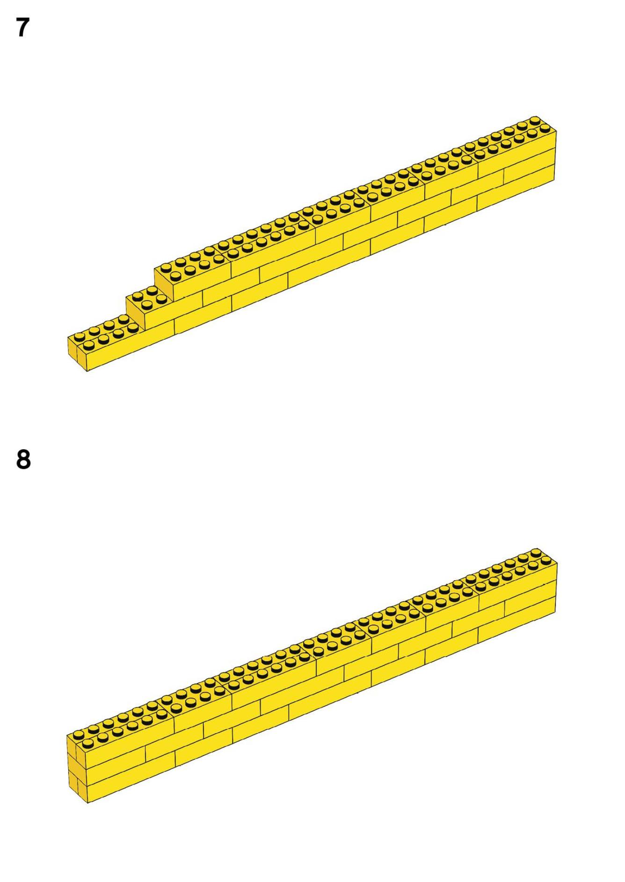

23

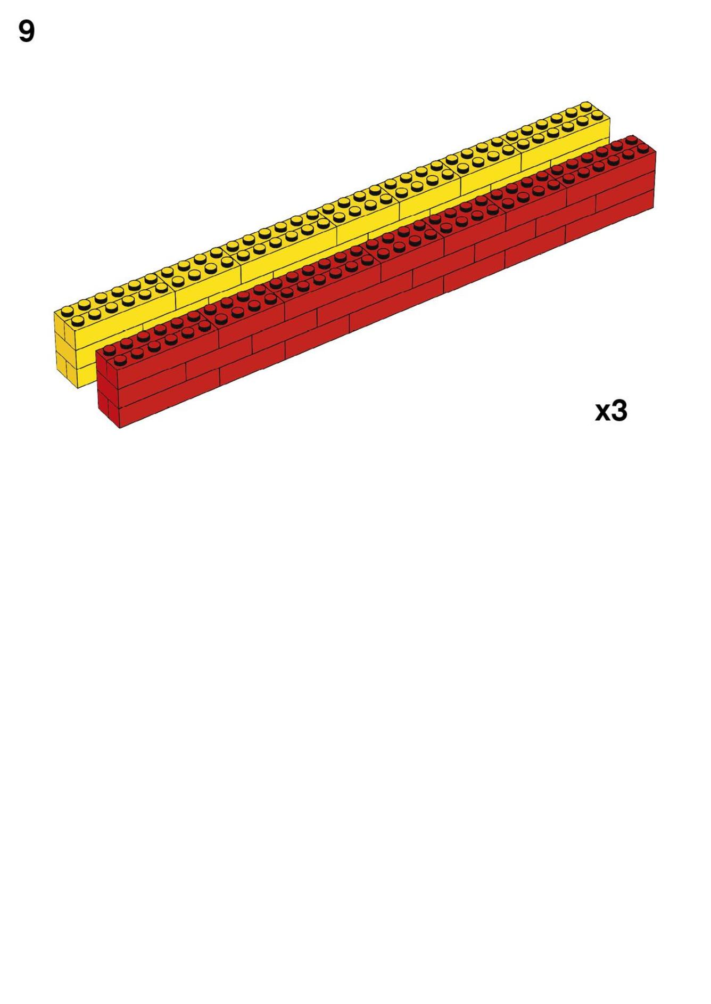

雪仓

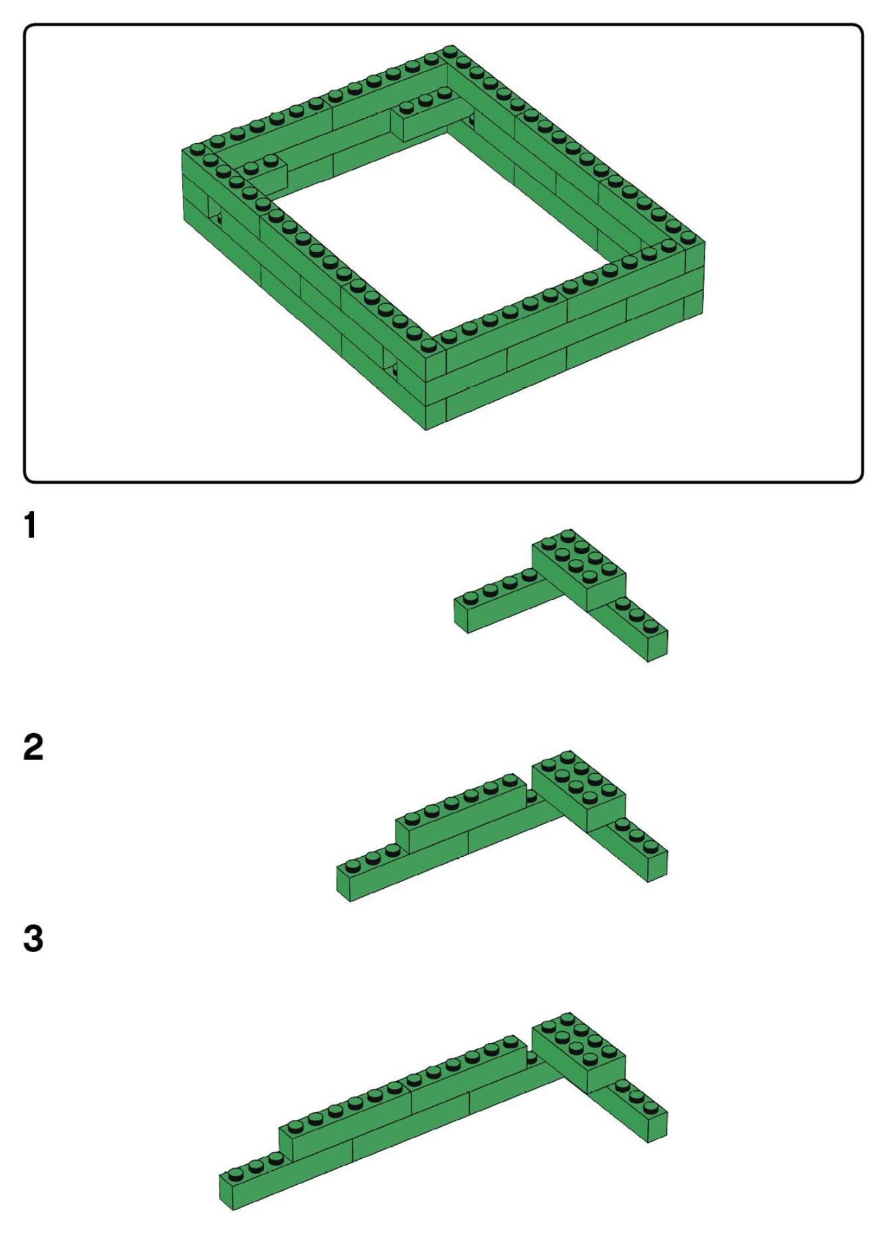

24

25

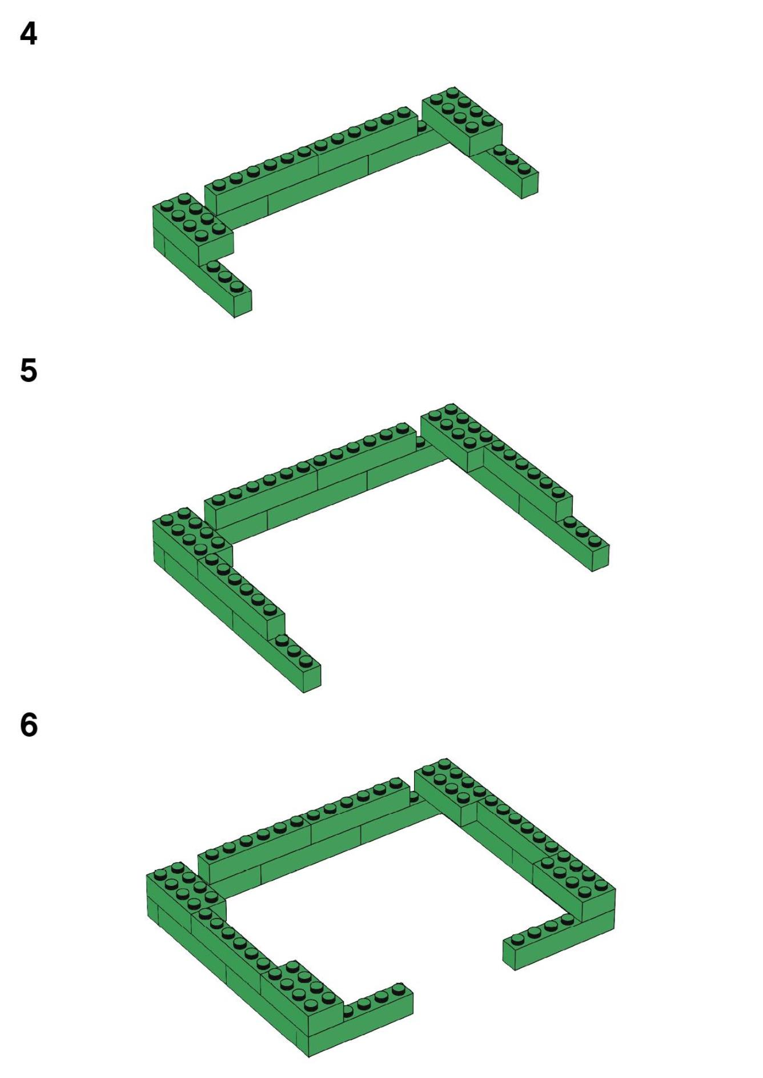

26

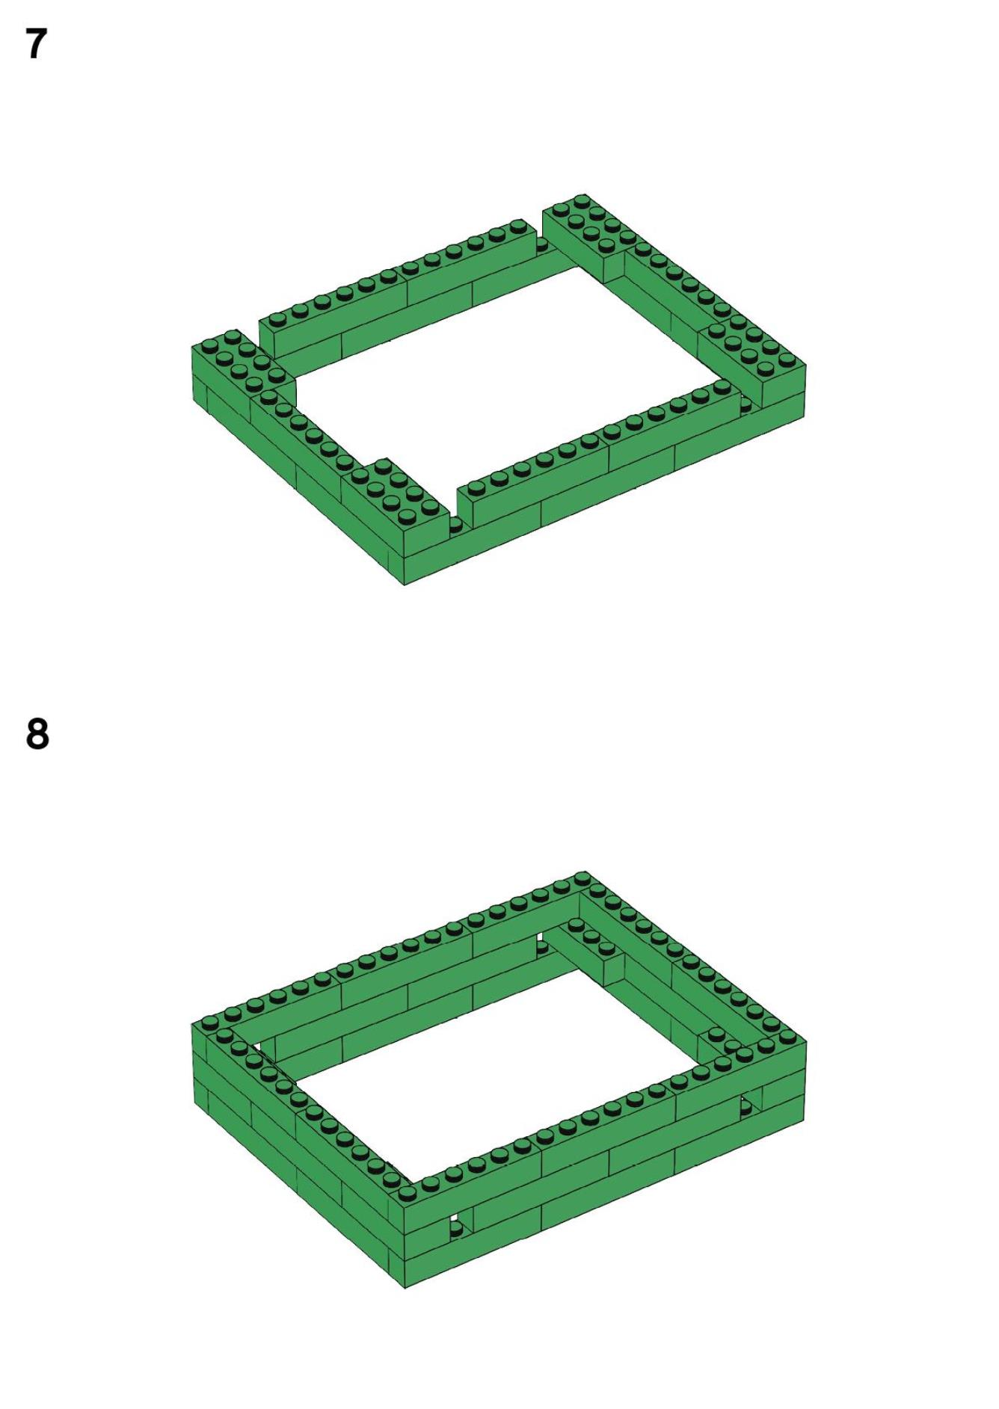

防滑材料配料机

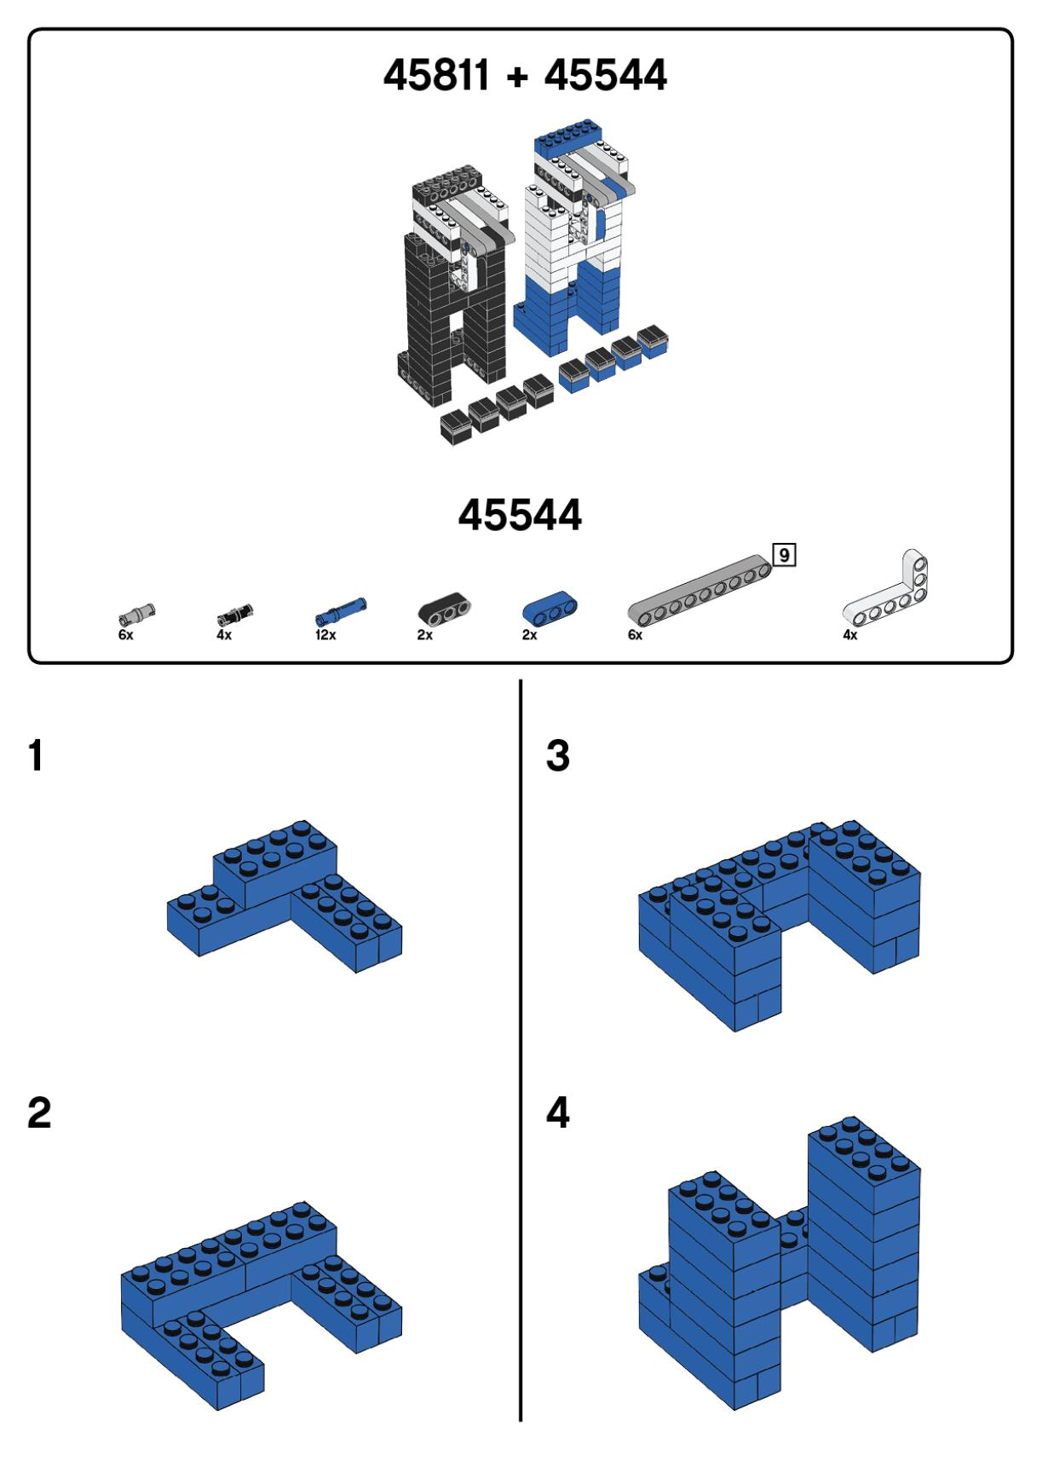

请注意，防滑材料配料机的组装需要用到EV3核心套装（45544）中的零件。需要

用到的零件已在下图中列出。

如果你有颜色不同的梁，也可以使用。因为积木的颜色对任务来说并不重要。

27

28

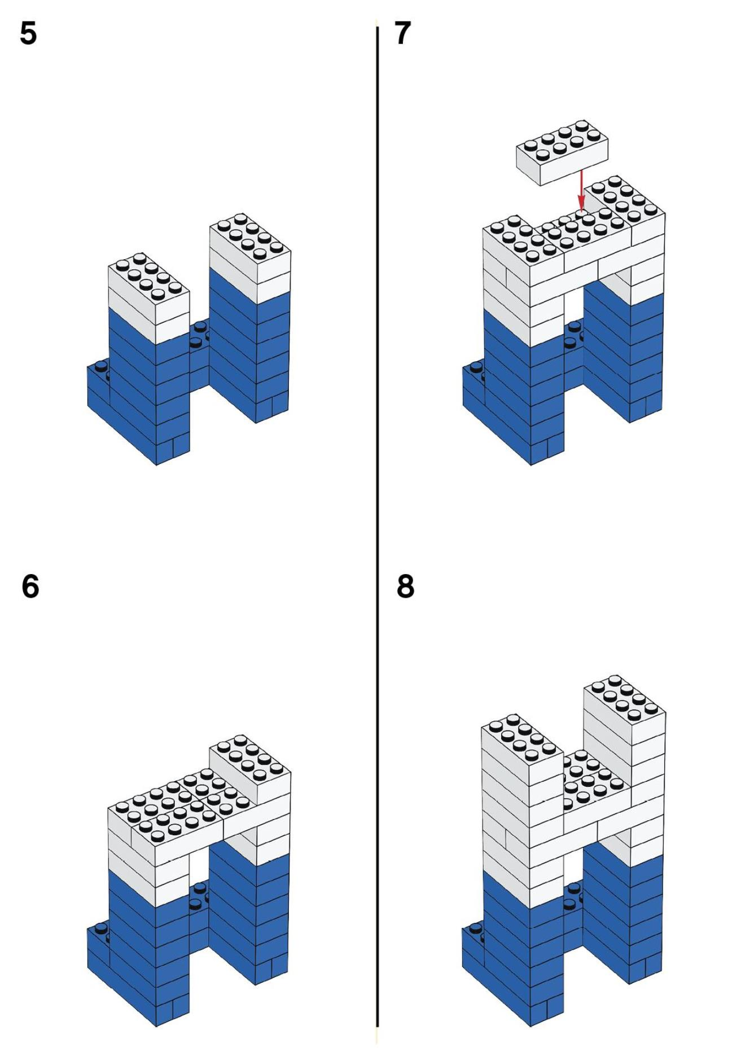

29

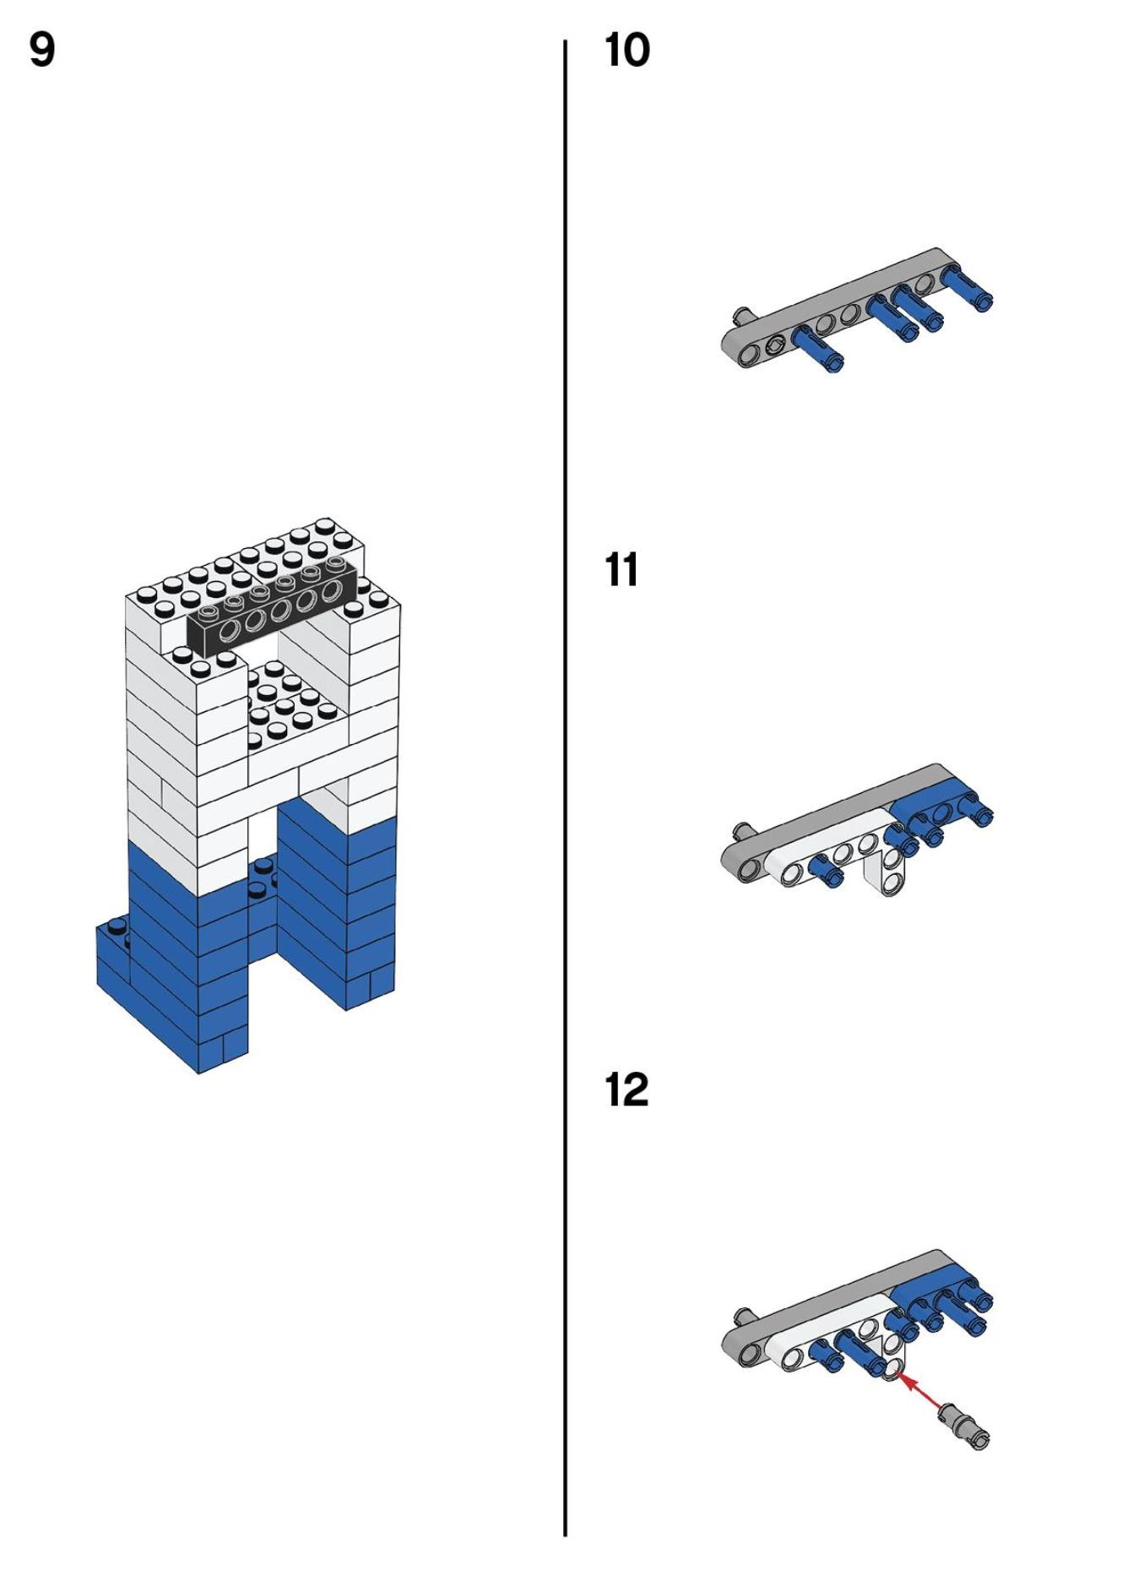

30

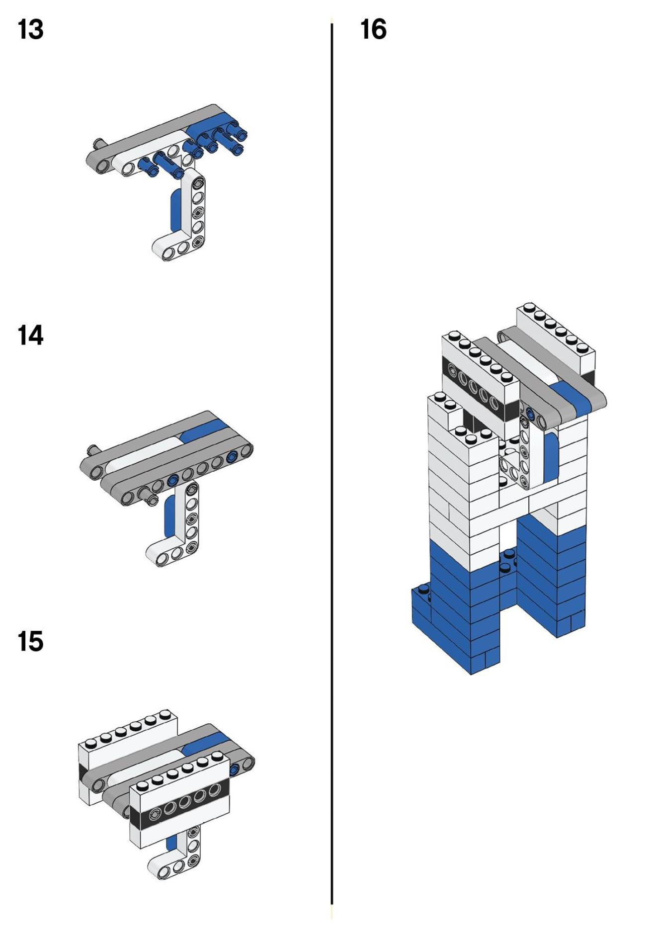

31

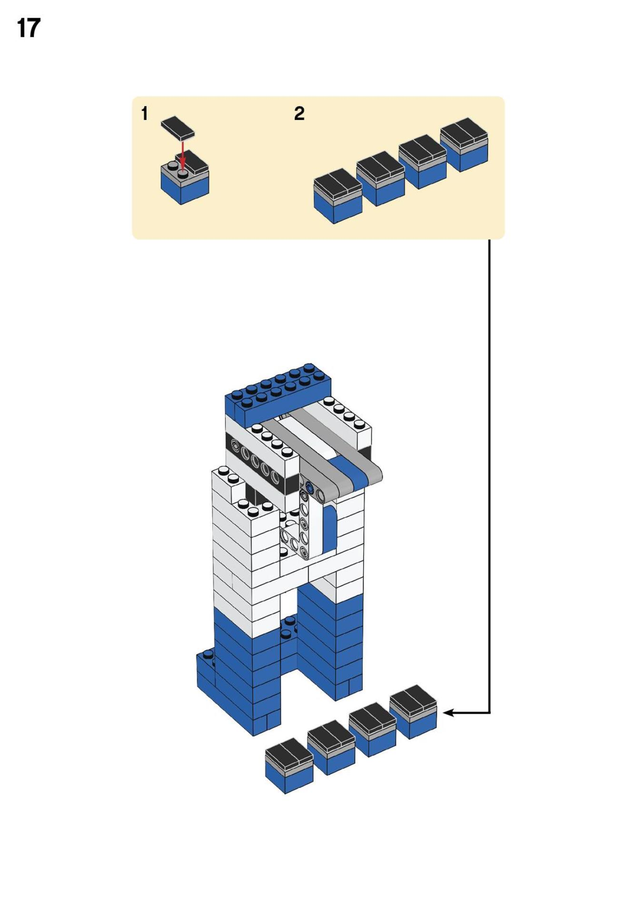

32

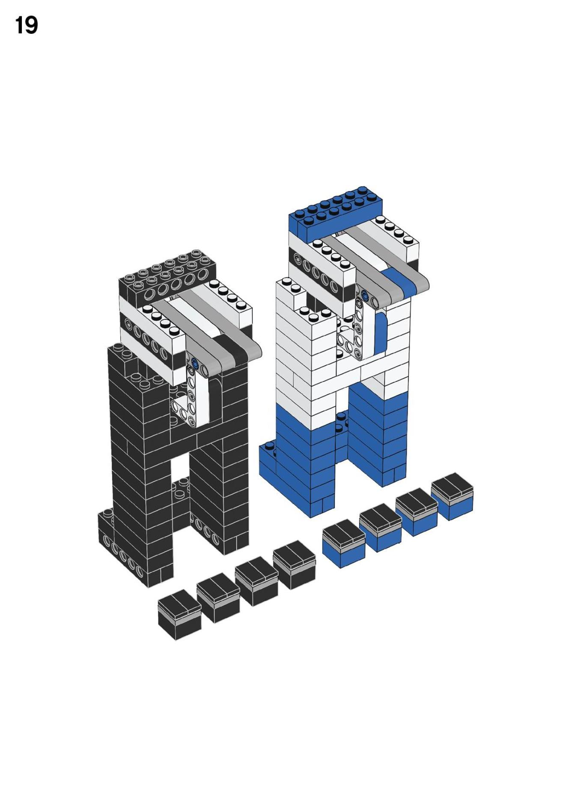

白片和雪堆

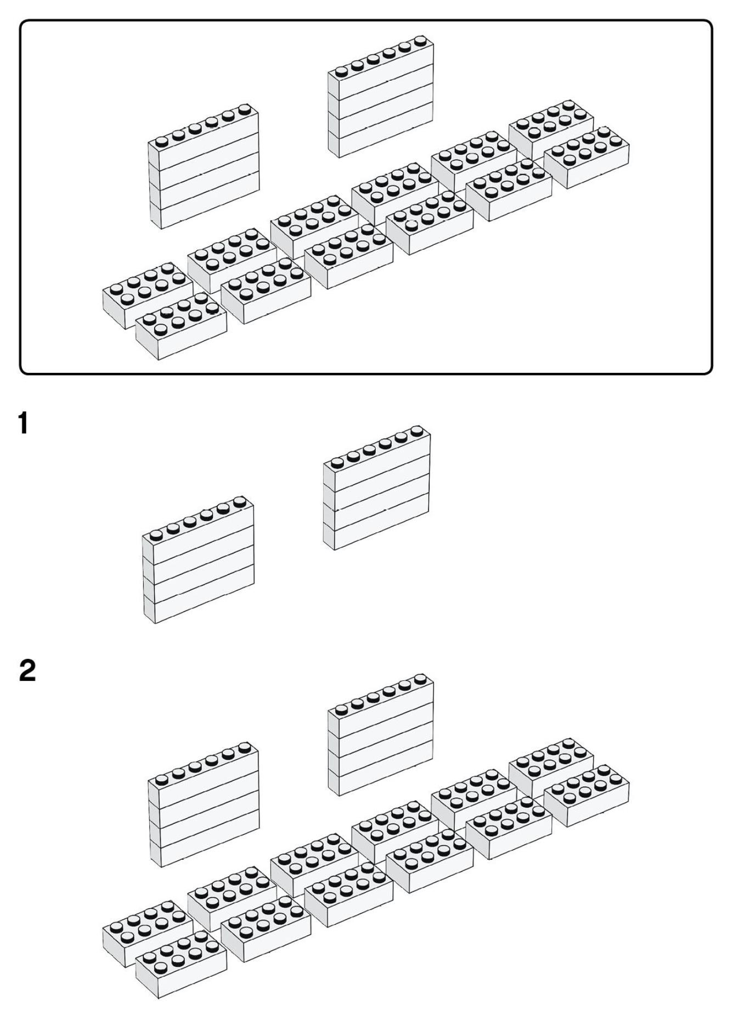

33